长沙银行湘阴县新房预售资金监管POS操作文档
编写日期：2020/9/7
文档读者：湘阴县房产开发商-收银员、POS安装工程师、卡友客服人员
终端型号：天喻 P20L（智能POS）-- HPOS平台---缴款+缴税
主要功能：购房预售款支付、银行卡余额查询、订单查询、交易打印、交易明细、终端管理
菜单说明：
菜单名称 | 实现功能 | 备注
缴款 | 应缴监管资金查询、缴款刷卡支付
交易汇总 | 查询本终端选定日期段里缴款汇总，并打印 | 更新
余额查询 | 查询银行卡账户余额
重打印 | 末笔重打印或选择交易重打印
交易明细 | 查询交易记录，时间，金额，卡号（前六后四）
终端自检 | 终端完成自身通讯情况、系统情况
终端签到 | POS签到
终端管理 | POS签到、主密钥获取、终端自检、参数下载、版本号（显示）
切换显示 | 终端管理-切换首页显示效果，可改为3X3菜单摆放显示效果 | 更新
更新说明：刷卡交易手续费由商户（开发商）支付

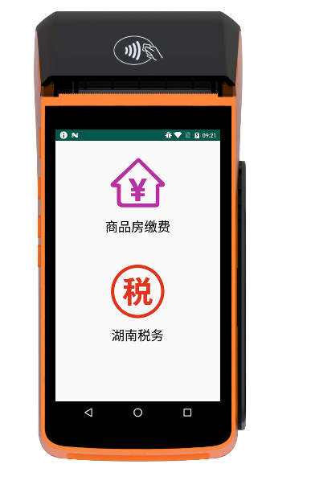
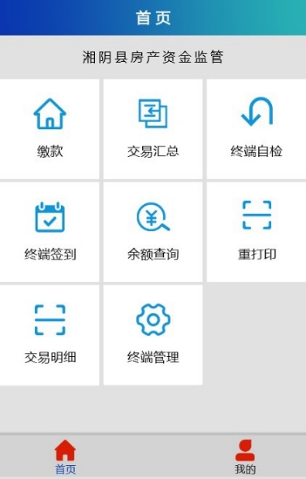
选择商品房缴费

POS操作
一、缴款操作
选择 【缴款】—>输入缴款单号/购房合同号—>显示购房信息—>输入缴款金额—>刷卡—>确认支付金额—>刷卡—>输入密码—>打印签购单
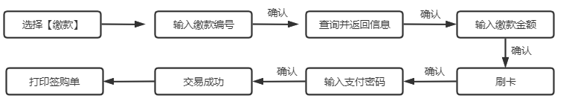
说明：1、刷卡：芯片卡请挥卡或插卡，纯磁条卡，则请刷卡；
2、支持分笔支付，应缴款总金额自动减；
3、支付成功后，请持卡人签购单上签名，签购单保存12个月。
二、余额查询
余额查询—>请刷卡/插卡/挥卡—>确认卡号—>输入查询密码—>确认—>显示余额
三、交易打印
1、末笔重打印
2、重打印任意一笔
四、交易明细
显示当天或选择其它日期交易明细，单击选择某条交易记录，可重新打印。
五、交易汇总
点【交易汇总】—>确认交易日期—>显示交易汇总信息—>点打印，则打印汇总，取消返回。
六、终端管理
POS签到，点击该菜单，POS自动发起签到，签到成功说明网络、密钥、终端均为正常！
主密钥获取，点击该菜单，POS从后台获取主密钥，仅用于装机或维护。
终端自检，点击该菜单，POS终端完成自检，包括网络、打印等。
参数下载，点击该菜单，下载交易参数及签购单格式配置，仅用于装机或维护。
其它说明：部分邮储银行卡交易时，刷卡后提示“请插卡”，则请插卡，然后再刷卡。

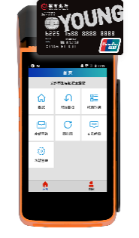
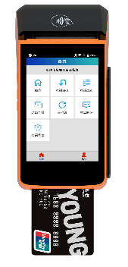
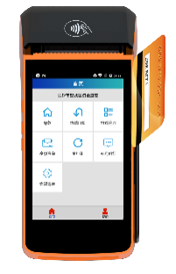
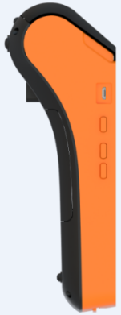
挥卡
插卡
刷卡
充电口
开/关机

长沙银行湘阴县新房契税缴款POS操作文档
编写日期：2020/7/15
文档读者：契税缴款人、湘阴县房产开发商收银员、POS安装工程师、卡友客服人员
终端型号：天喻 P20L（智能POS）-- 缴税APP---缴税+缴款
主要功能：购房预售款支付、银行卡余额查询、订单查询、交易打印、交易明细、终端管理
菜单说明：
菜单名称 | 实现功能 | 备注
缴费 | 输入纳税人“三要素”信息后，缴税查询及刷卡缴税支付
补打 | 缴税查询并打印已缴款签购单
交易汇总 | 查询上次清空记录起到当前时间的交易总笔数、总金额；打印交易明细；清除交易流水
交易查询 | 查询本终端时间内缴费记录明细，已清除的交易流水则显示不出。
终端签到 | POS联机签到、自检
契税终止 | 当纳税人进行过查询而未完成支付时，需使用该功能，才是再次查询
管理 | 99操作员签到（商户参数设置、系统参数设置、通讯参数设置、密钥设置、打印设置等）、终端设置（本机信息显示、语音开关）等。

一、缴税
开机后选择湖南税务
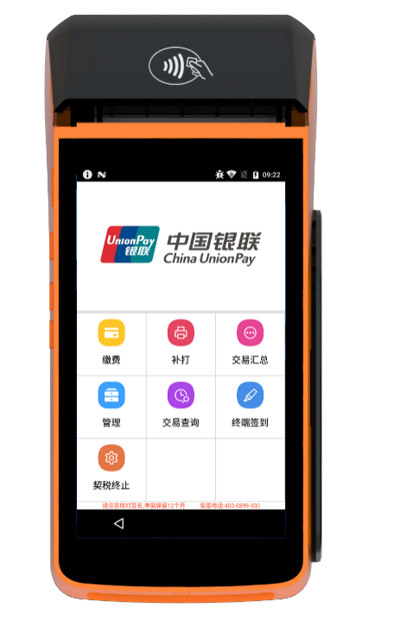
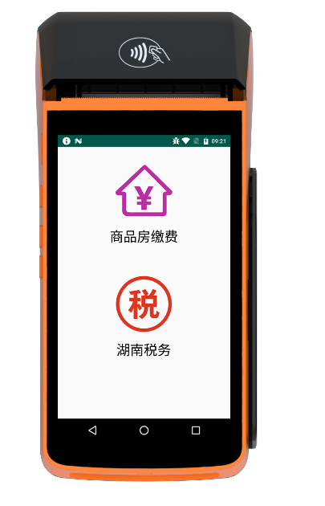

二、缴费

功能说明：纳税人缴税
选择【缴费】—>输入缴税信息—>确认缴税信息—>请刷卡—>请输入密码—>打印签购单
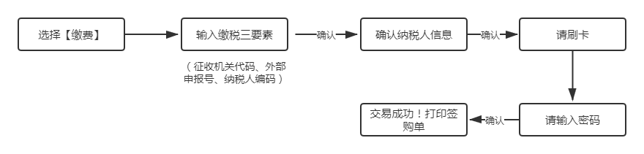

三、补打

功能说明：重新打印签购单
选择【补打】—>输入补打信息—>点击确认—>确认信息—>点击打印

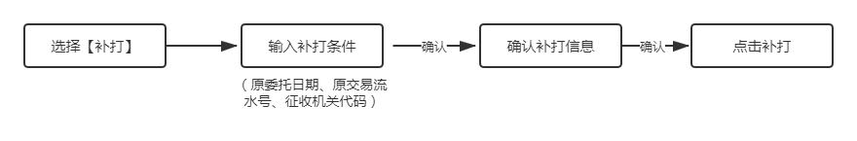
四、交易汇总

功能说明：查询交易明细、交易汇总、清除交易明细、交易汇总
选择【交易汇总】—>确认交易汇总—>点击打印—>是否打印明细—>是否删除交易记录【注意：删除交易记录后汇总与交易数据全部清零（包括交易查询内的明细数据），请根据操作员自身需要选择是否删除】
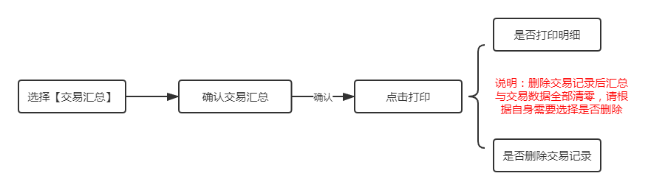

五、管理
1、操作员：操作员号【99】签到，进入设置（商户参数设置、系统参数设置、通讯参数设置、密钥设置、打印设置等）、终端设置（本机信息显示、语音开关）。
2、签到：POS自动发起签到，签到成功说明网络、密钥、终端均为正常！
3、终端设置：查看商户信息、网络连接、使用帮助、关于我们、关于本机等功能。

六、交易查询
选择日期进行明细查询，选择某一笔进行重打印。

七、契税终止
功能说明：在缴费的时候输入了相关条件之后，查询出了缴费信息，却没有缴款，系统默认这笔订单已经生成了，正常情况下，点击返回会自动终止，如没有自动终止，则需要手动终止，才能进行下一次查询。
操作：在主菜单选择【契税终止】—>找到纳税人未终止的那一笔，点击终止！

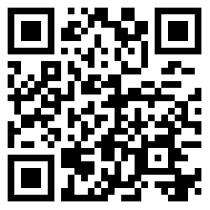
（扫我阅读）

